关于举办2016深圳国际BT领袖峰会和生物/生命健康产业展览会的通告

为抢占生物和生命健康产业发展制高点，培育全球竞争新优势，定于2016年9月22-24日在深圳会展中心举办2016深圳国际BT领袖峰会和生物/生命健康产业展览会（以下简称“BT领袖峰会和展会”）。
主办单位：深圳市人民政府
支持单位：中国医药生物技术协会、中国医师协会
主题：发展绿色经济，创造美好生活
一、BT领袖峰会（2016年9月22日，会展中心梅花厅）
（一）开幕式
于09:00-09:30在深圳会展中心梅花厅举行。
（二）主题演讲
将邀请3位嘉宾作主题演讲，于09:30-10:30在深圳会展中心梅花厅举行。
（三）高端对话
主题为“大健康时代的BT创新产业圈”，于10:40-12:00在深圳会展中心梅花厅举行。
（四）专业论坛
共九场，于13:30开始在深圳会展中心五、六楼会议室同步举行。论坛主题分别为“大数据时代的智慧医疗”、“激发创新活力，推进医疗器械产业发展”、“细胞治疗引领医疗技术革命”、“生物创新药物研发与产业”、“医用机器人产业发展与未来战略”、“异种器官移植卷土再来”、“基因测序产业发展”、“深港大健康科技论坛”和“精准医疗国际协同及相关”。
二、展会（2016年9月22-24日，会展中心2号馆）
（一）展区分布
１、生命信息与生物医药展区
有助于推动生物产业发展的基因组学最新研究成果、数据分析平台、信息技术平台、云计算服务平台，以及仿生制造、生物质和生物体制造、生物制造设备与技术生物监测、基因检测技术、疾病诊断技术、健康云、代谢病健康中心、生物技术与生物医药产品等。
２、农业与生物育种展区
生物育种、生物饲料、生物兽药、生物农药、生物肥料、动物疫苗、害虫控制技术、海洋生物资源开发利用等。
３、医疗器械与智慧医疗展区
临床实验室医疗设备、医疗器械、医疗康复及护理产品、家庭医疗及护理产品、可穿戴数字健康设备、移动医疗、数字医疗、互联网医疗等。
４、高品质现代健康服务展区
个性化和数字化健康管理服务，养老、专业母婴护理和康复等照护康复服务，中医养生、新型保健品和医疗美容等养生保健产品与服务，体育健身和高端健康休闲等产品与服务。
５、生物医药制品设备展示区
制药、疫苗、抗生素、血液因子、生长因子、免疫刺激因子、免疫检测试剂盒、反应器，测量和控制工程，实验室设备，生物医药高科技转化平台及投融资平台。
（二）展会同期活动
１、中国生物治疗大会
解读生物治疗领域政策法规、政策基因组学、蛋白质组学、模式生物；生物技术药物、基因治疗、干细胞与组织工程、纳米生物技术、化学生物学、天然小分子药物、计算机辅助药物设计及生物治疗实验室的建设与管理等生物治疗领域议题。
２、深圳国际生物医疗健康投融资大会
邀请业内资深专家、高端开发企业及国际投资团队共同展开专题探讨交流。深入解析业内最新相关政策法规及其应用，国际生物医疗健康产业发展趋势与开发建设模式以及投融资战略、流程、要求等。
３、中以医疗及生命科学创新投资大会
邀请以色列优秀企业、中国投资机构、中以高校的决策者及思想领袖汇聚一堂，共同探讨如何整合资源，链接产业与资本，解决医疗健康领域的商业、创新和跨国投资等关键问题，将体现出十足的前瞻性与实效性。
４、新三板医疗投融资对接会
以生物医疗、生命健康类项目路演、现场讨论交流等多种形式加深投资机构与企业的相互了解，挖掘出了大批健康产业的优秀项目和企业，实现了投资机构与健康产业的优秀企业的有效对接，促进项目与资本的成功联姻。
５、生物名家科普大讲堂
国内外生物、生命健康领域知名专家、学者对生物、生命健康、医养产业等话题进行现场科普、知识讲座等。
６、生物医药企业政策解读闭门会议
召集市内外重点生物医药企业及相关医疗机构等就药品一致性评价、药品招标采购、医保目录扩增、深圳分级诊疗改革等方向进行政策性讨论与解读。
三、参与方式
1、听众参会：BT领袖峰会和展会动态将在“深圳国际BT领袖峰会及展会”官方微信和微博上及时发布，欢迎搜索关注或者扫一扫以下二维码关注。听众参会请先在官方微信公众号上注册登记，现场凭注册信息获取免费门票进场。
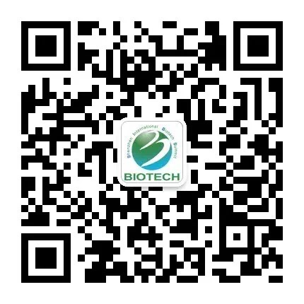
官方微信公众号
2、展商参展：请咨询33358484。

深圳国际BT领袖峰会和生物/生命健康产业展览会组委会

2016年7月26日

